STEIGERWALDKLUB
Zweigverein Gerolzhofen
Gemeinsamer Jahresausflug der Wanderer und der Mountainbike-Gruppe
STEIGERWALDKLUB Gerolzhofen
Termin: 31.05.2018 - 03.06.2018
Übernachtung: Hotel „AHORN Hotel Am Fichtelberg“, 09484 Kurort Oberwiesenthal
Inklusive Halbpension
MTB-Mitnahme ist organisiert, Kinder können mitgenommen werden
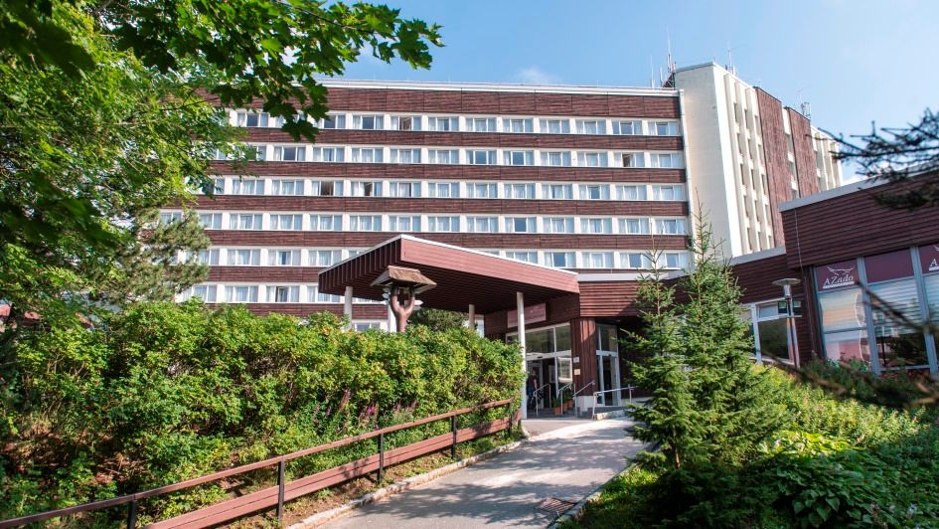
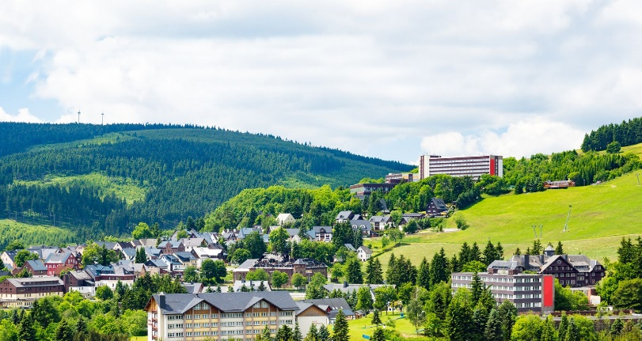

Programm:
31.05.2018: Anreise ins Erzgebirge mit Erlebnisaktivitäten auf der Tour
Abends: Gemeinsames Abendessen im Hotel

01.06.2018: Wanderaktivitäten (geführte Touren)
Mountainbiker-Aktivitäten (u.a. Trailcenter Rabenberg –
www.trailcenter-rabenberg.de )
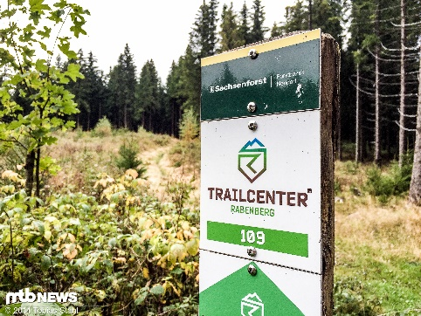
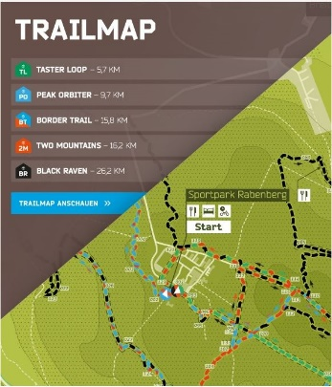

Abends: Heimatabend mit erzgebirgischen Spezialitäten

02.06.2018: Gemeinsamer Ausflug „Erzgebirge“
Fahrt mit der historischen Fichtelbergbahn, danach geht es mit der
ältesten Schwebebahn auf den Fichtelberg und nach einer Einkehr
kleine Wanderung zurück zum Hotel.
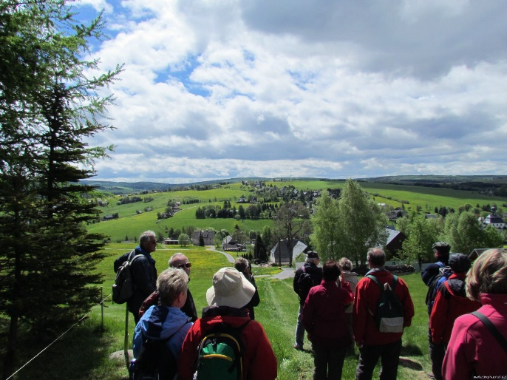
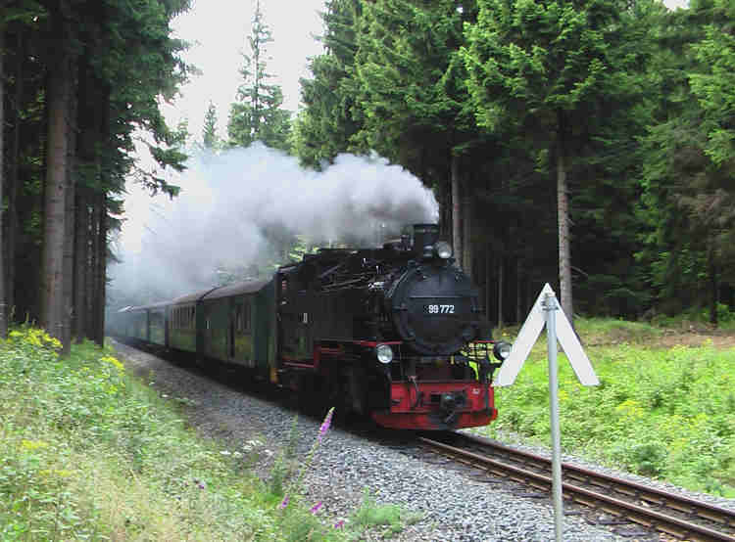
Gemeinsames Abendessen

03.06.2018: Abschlusswanderung (geführt) und Abschluss-Mountainbike-Tour
Anschließend nachmittags Heimfahrt mit Einkehr in einer
gemütlichen Gaststätte
Ankunft in Gerolzhofen gegen 21:00h
Kosten: voraussichtlich 280,- € (bei Übernachtung im Doppelzimmer)
Einzelzimmer gegen Aufpreis möglich
Anmeldeschluß: 28.02.2018
Anmeldung an: Dierk Sparr
dierk.sparr@googlemail.com
Tel.: 09382/6594 oder 0160/94756495
